เวียดนามใต้ 3 วัน 2 คืน
ซุปตาร์...เติมรักให้หวาน กลางเกาะฟูก๊วก
กำหนดการเดินทาง เมษายน - ตุลาคม 2569
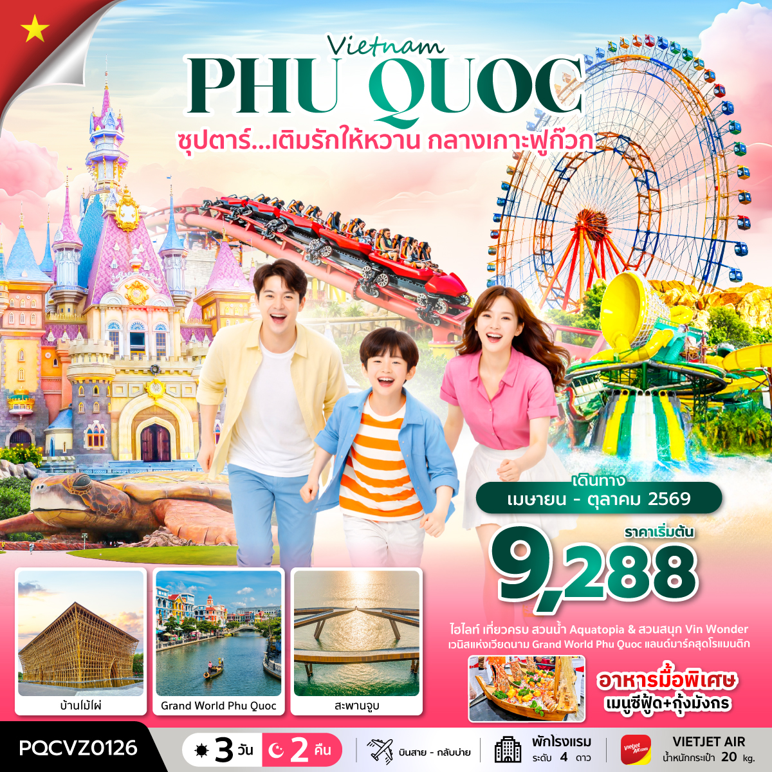

- เที่ยวครบ Vin and Sun!! สวนน้ำ Aquatopia & สวนสนุก Vin Wonder
- เวนิสแห่งเวียดนาม Grand World Phu Quoc ชมงานศิลป์บ้านไม้ไผ่ The Bamboo Legend
- ถ่ายภาพ Mediterranean Town และแลนด์มาร์คใหม่ Kiss Bridge// พักดีโรงแรมระดับ 4 ดาว
- เมนูพิเศษ ซีฟู้ด+กุ้งมังกร
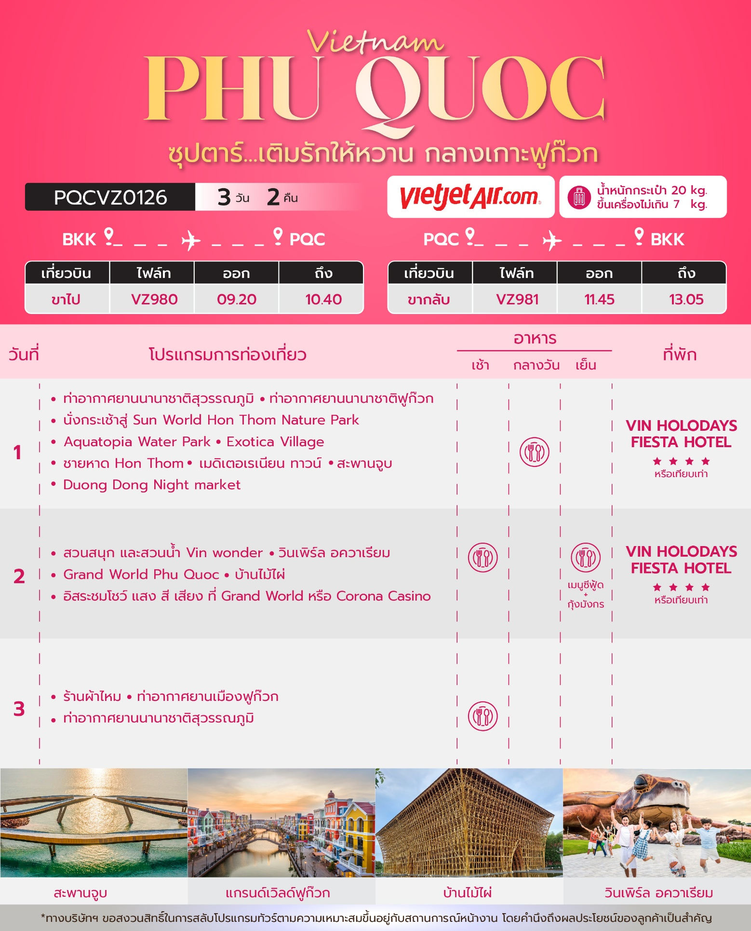

วันเดินทาง | ราคาผู้ใหญ่ | ราคา INF  (อายุต่ำกว่า 2 ขวบ) | ราคาทัวร์  ไม่รวมตั๋วเครื่องบิน | พักเดี่ยว
10 – 12 เมษายน 2569  วันสงกรานต์ | 15,888 | 3,000 | 12,888 | 3,500
13 - 15 เมษายน 2569  วันสงกรานต์ | 15,888 | 3,000 | 12,888 | 3,500
17 – 19 เมษายน 2569 | 11,888 | 3,000 | 8,888 | 3,500
24 – 26 เมษายน 2569 | 11,888 | 3,000 | 8,888 | 3,500
01 – 03 พฤษภาคม 2569  วันแรงงาน | 14,288 | 3,000 | 10,888 | 3,500
22 – 24 พฤษภาคม 2569 | 9,288 | 3,000 | 5,888 | 3,500
29 – 31 พฤษภาคม 2569 | 14,288 | 3,000 | 10,888 | 4,500
05 – 07 มิถุนายน 2569 | 10,288 | 3,000 | 6,888 | 3,500
19 – 21 มิถุนายน 2569 | 10,288 | 3,000 | 6,888 | 3,500
26 – 28 มิถุนายน 2569 | 11,688 | 3,000 | 7,888 | 3,500
10 – 12 กรกฎาคม 2569 | 11,688 | 3,000 | 7,888 | 3,500
17 – 19 กรกฎาคม 2569 | 11,688 | 3,000 | 7,888 | 3,500
31 กรกฎาคม – 02 สิงหาคม 2569 | 11,688 | 3,000 | 7,888 | 3,500
07 - 09 สิงหาคม 2569 | 11,688 | 3,000 | 7,888 | 3,500
14 – 16 สิงหาคม 2569 | 11,688 | 3,000 | 7,888 | 3,500
21 – 23 สิงหาคม 2569 | 11,688 | 3,000 | 7,888 | 3,500
04 – 06 กันยายน 2569 | 11,688 | 3,000 | 7,888 | 3,500
18 – 20 กันยายน 2569 | 11,688 | 3,000 | 7,888 | 3,500
25 – 27 กันยายน 2569 | 11,688 | 3,000 | 7,888 | 3,500
02 – 04 ตุลาคม 2569 | 12,688 | 3,000 | 8,888 | 3,500
วันเดินทาง | ราคาผู้ใหญ่ | ราคา INF  (อายุต่ำกว่า 2 ขวบ) | ราคาทัวร์  ไม่รวมตั๋วเครื่องบิน | พักเดี่ยว
11 – 13 ตุลาคม 2569 | 13,688 | 3,000 | 9,888 | 3,500
22 – 24 ตุลาคม 2569  วันปิยะมหาราช | 13,688 | 3,000 | 9,888 | 3,500
ราคาไม่รวมค่าทิปมัคคุเทศก์ท้องถิ่น คนขับรถท้องถิ่น
ตามธรรมเนียม ท่านละ 1,500 บาท/ท่าน/ทริป (ยกเว้นเด็กต่ำกว่า 2 ขวบ)
**สำหรับหัวหน้าทัวร์จากเมืองไทย (ตามความพึงพอใจในการบริการ)**

วันแรก ท่าอากาศยานนานาชาติสุวรรณภูมิ – ท่าอากาศยานนานาชาติฟูก๊วก –
นั่งกระเช้าสู่ Sun World Hon Thom Nature Park - Aquatopia Water Park - Exotica Village - ชายหาด Hon Thom – เมดิเตอเรเนียน ทาวน์ – สะพานจูบ - Duong Dong Night market

06.30 น. สมาชิกทุกท่านพร้อมกัน ณ ท่าอากาศยานนานาชาติสุวรรณภูมิ ชั้น 4 ประตูทางเข้า 10 เคาน์เตอร์ U สายการบินเวียดเจ็ทแอร์ (VZ) โดยมีหัวหน้าทัวร์และเจ้าหน้าที่ส่งทัวร์ คอยต้อนรับและแจกเอกสารการเดินทาง จากนั้นนำท่านเช็คอินทำการโหลดสัมภาระ
09.20 น. ออกเดินทางสู่ ท่าอากาศยานเมืองฟูก๊วก ประเทศเวียดนาม โดยสายการบิน เวียดเจ็ทแอร์ (VZ) เที่ยวบินที่ VZ980 (ไม่มีบริการอาหารบนเครื่อง)
10.40 น. เดินทางถึง ท่าอากาศยานเมืองฟูก๊วก ประเทศเวียดนาม ผ่านพิธีตรวจคนเข้าเมืองและศุลกากรเรียบร้อยแล้วนำท่านรับสัมภาระ (เวลาท้องถิ่นประเทศเวียดนามเท่ากับเวลาประเทศไทย) จากนั้นนำท่านเดินทางเข้าสู่ ตัวเมืองเกาะฟูก๊วก (Phu Quoc) เกาะที่ใหญ่ที่สุดของเวียดนาม ประกอบด้วยเกาะน้อยใหญ่รอบๆ 21 เกาะด้วยกัน เป็นเกาะที่สวยงามในอ่าวไทย อยู่นอกชายฝั่งกัมพูชา เป็นที่รู้จักกันดีว่าเป็นเกาะสวรรค์ของชาวเวียดนาม และนักท่องเที่ยวต่างชาติ
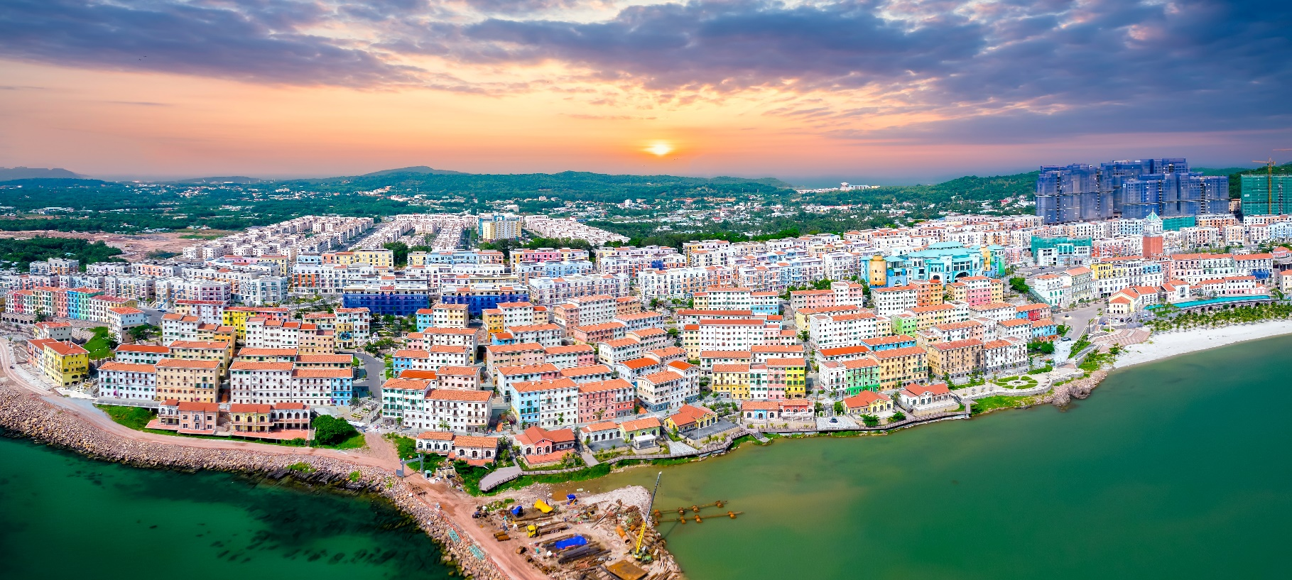

กลางวัน บริการอาหารกลางวัน ณ ภัตตาคารพื้นเมือง
จากนั้นนำท่านเดินทางสู่ Sun World Hon Thom Nature Park โดยการ นั่งกระเช้าข้ามทะเล ที่ยาวที่สุดในโลกด้วยความยาวถึง 7,899 เมตร สู่ เกาะ Hon Thom (เกาะสับปะรด) ซึ่งภายในเกาะจะมีกิจกรรมต่างๆให้ทำมากมาย ไม่ว่าจะเป็น สวนน้ำ สวนสนุก
** ในกรณีกระเช้าปิดไม่ให้บริการ ทางบริษัทฯ ขอสงวนสิทธิ์ในการปรับเป็นการนั่งเรือไป - กลับแทน
หรือเลือกเปลี่ยนโปรแกรมไปสถานที่อื่น ในกรณีที่คณะไม่สามารถเดินทางข้ามเกาะได้ **

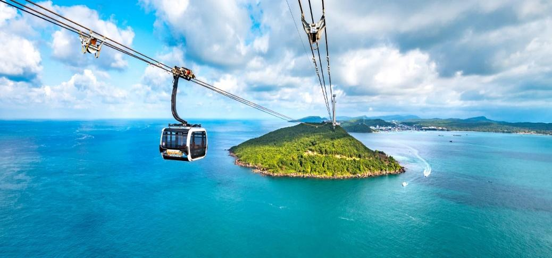
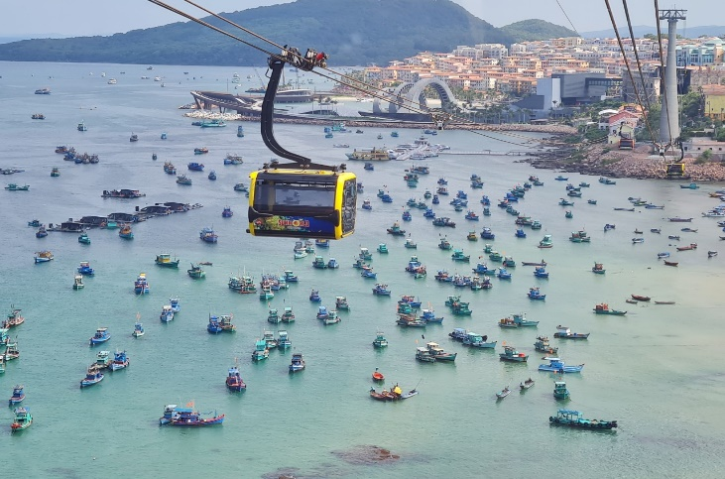
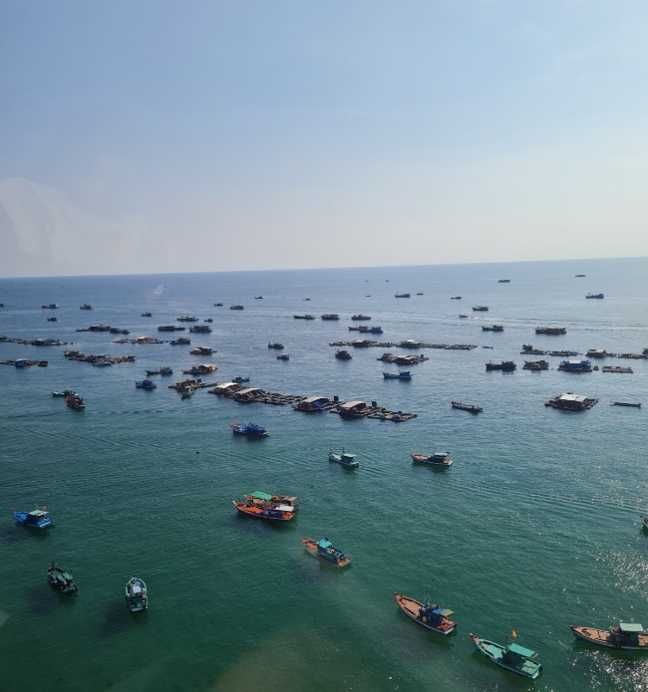

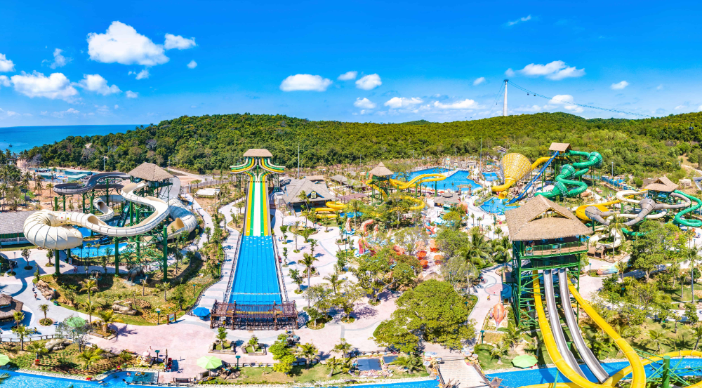
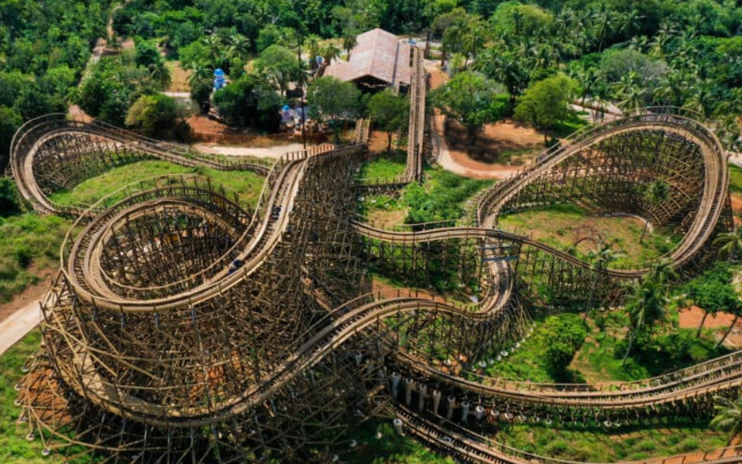
นำท่านร่วมสนุกไปกับ โซน Exotica Village มีเครื่องเล่น อาทิ รถไฟรางไม้ The anger of the wooden snake เครื่องยก Eagle's Eye ชม วิว 360 องศา ของเกาะ Hon Thom ด้วยมความสูงกว่า 120 เมตร
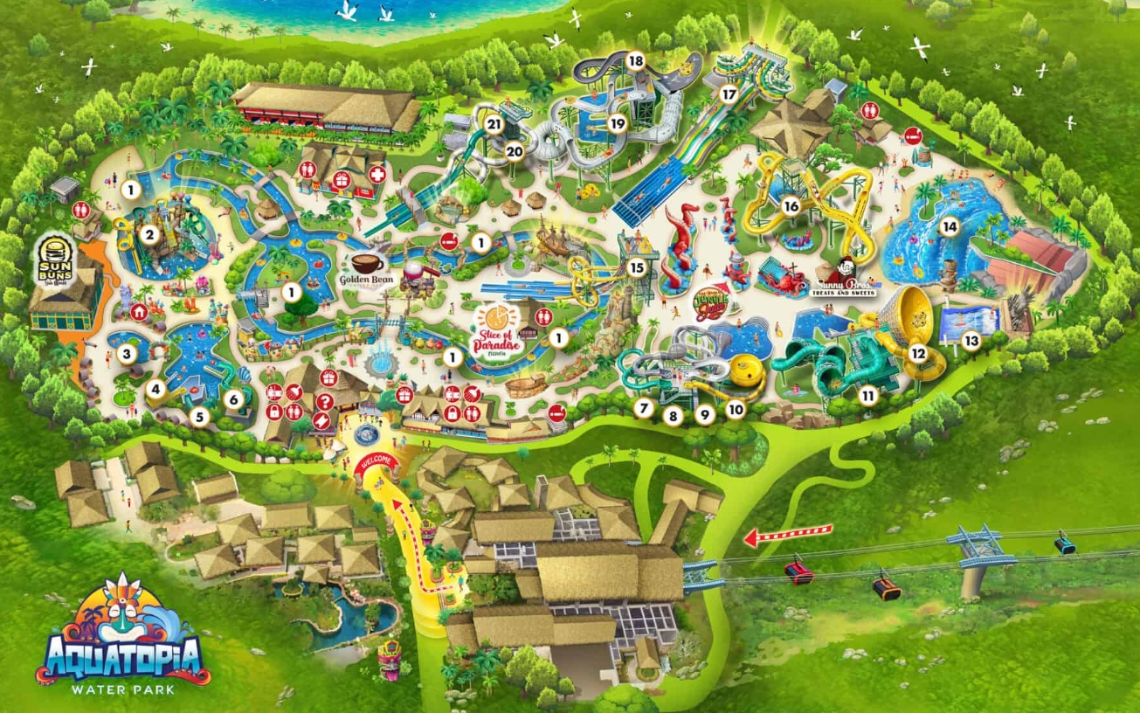
จากนั้นอิสระให้ท่านเพลิดเพลินกับ สวนน้ำอควาโทเปีย Aquatopia Water Park สวนน้ำชั้นนำของเอเชียตะวันออกเฉียงใต้ ซึ่งจะมีโซนให้ท่านได้เลือกเล่นมากมาย (สำหรับท่านที่ต้องการเล่นสวนน้ำ กรุณาเตรียมชุดว่ายน้ำ และอุปกรณ์อาบน้ำแยกใส่ถุงผ้าหรือเป้ไปด้วย ทางสวนน้ำมี บริการ ให้เช่า-ยืม ผ้าเช็ดตัว รองเท้าแตะ และตู้ล็อกเกอร์เก็บของ)

หรือเลือกเดินเล่นถ่ายภาพในสวนน้ำ และเดินชม ชายหาด Hon Thom ได้อย่างอิสระตามอัธยาศัย สมควรแก่เวลา นำท่านนั่งกระเช้าลอยฟ้าข้ามทะเลกลับสู่ตัวเมือง

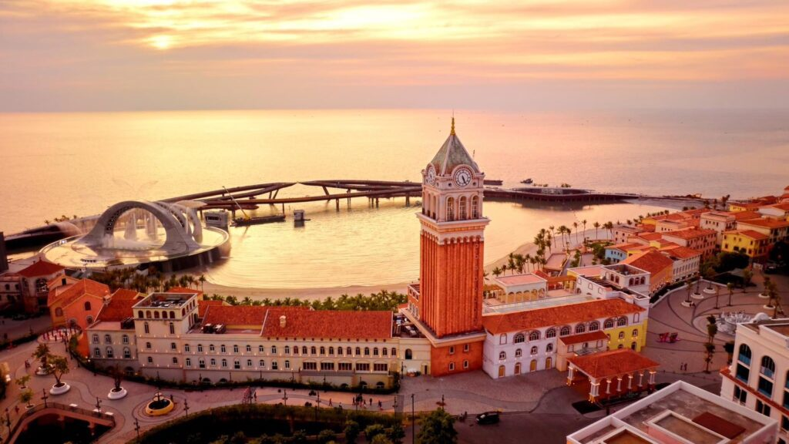
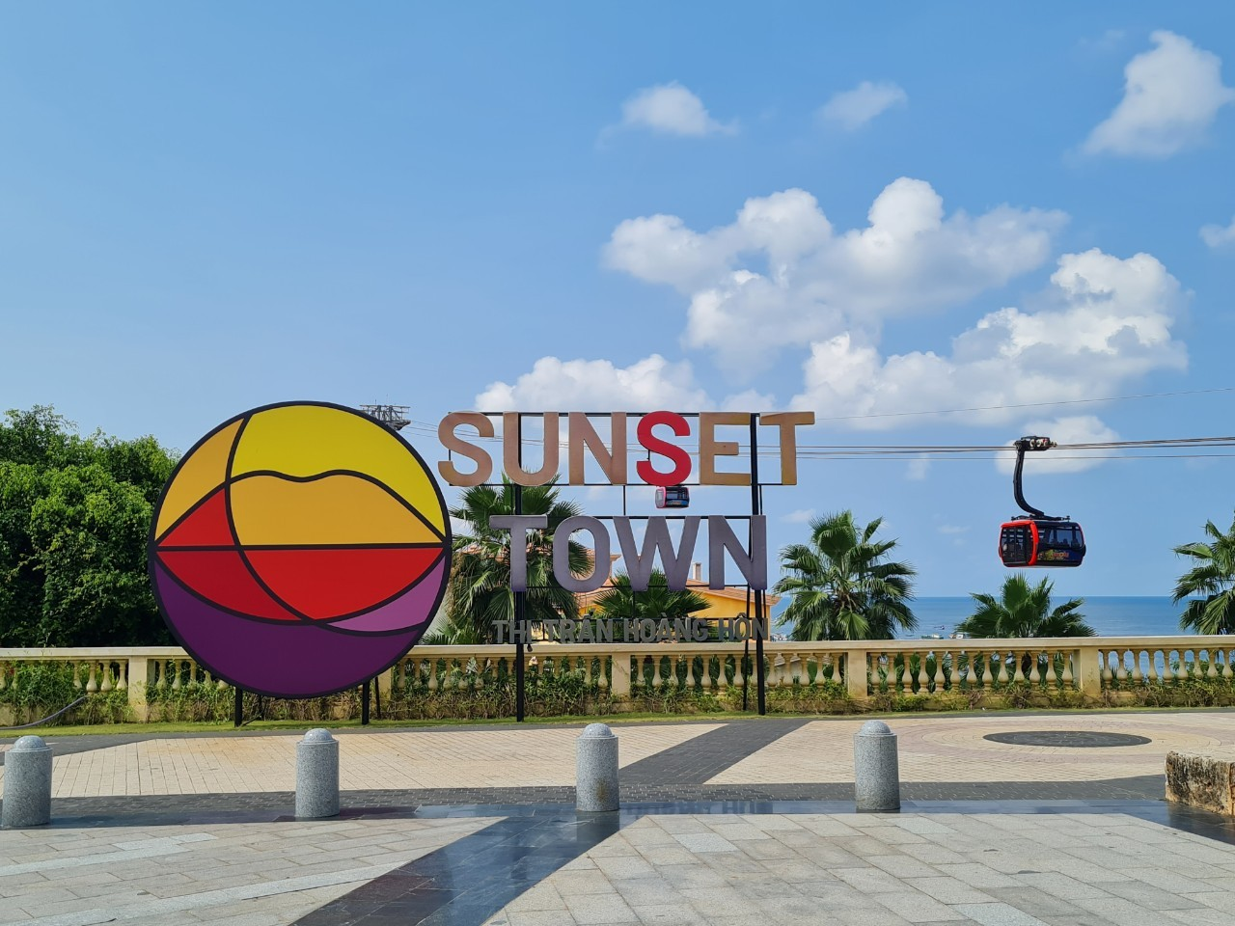
นำท่านถ่ายรูป Mediterranean Town โซนใหม่บนเกาะฟูก๊วก ที่จำลองบ้านสไตล์เมดิเตอเรเนียนแสนสวย สุดโรแมนติกมาให้ท่านถ่ายรูปอย่างจุใจ พาท่านชม และถ่ายภาพกับ Kiss Bridge สะพานจูบที่อยู่ใจกลางเมืองเมดิเตอเรเนียน หรือที่เรียกว่า Sunset Town โดยได้รับแรงบันดาลใจจากความรักที่ไม่มีวันสิ้นสุดแรงบันดาลใจจากความรักที่ไม่มีวันสิ้นสุด จูบที่หอมหวาน และเรื่องราวความรักของ Nguu Lang และ Chuc Nu ใน เทพนิยายเวียดนาม

จากนั้นพาท่านไปยังตลาดท้องถิ่น Duong Dong Night market เป็นตลาดที่นิยมเป็นอย่างมากในกลุ่มนักท่องเที่ยว คล้ายๆ ถนนคนเดินมีสินค้าให้ทุกท่านได้เลือกชมหลากหลายอย่างทั้งของกิน ของใช้ ทุกท่านสามารถเลือกซื้ออาหารทะเลสดๆ แล้วสั่งให้ทางร้านทำได้ไม่ว่าจะเป็นย่างเนย เผา หรือนึ่ง โดยส่วนมากจะคิดราคาตามน้ำหนัก และค่าปรุงอาหารอีกนิดหน่อย หรือ จะเลือกลองทานอาหารซีฟู้ดแบบพื้นเมืองเวียดนาม ที่มีขายอยู่ตามทั้ง 2 ข้างของถนนก็ได้เช่นกัน
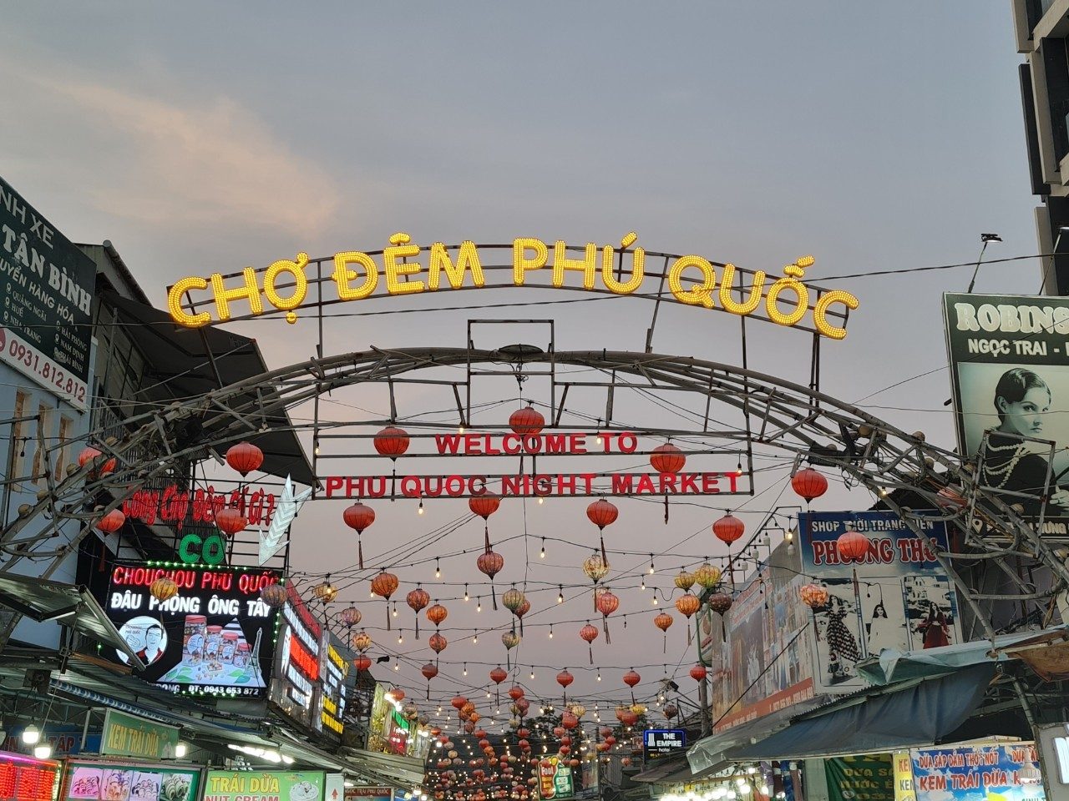
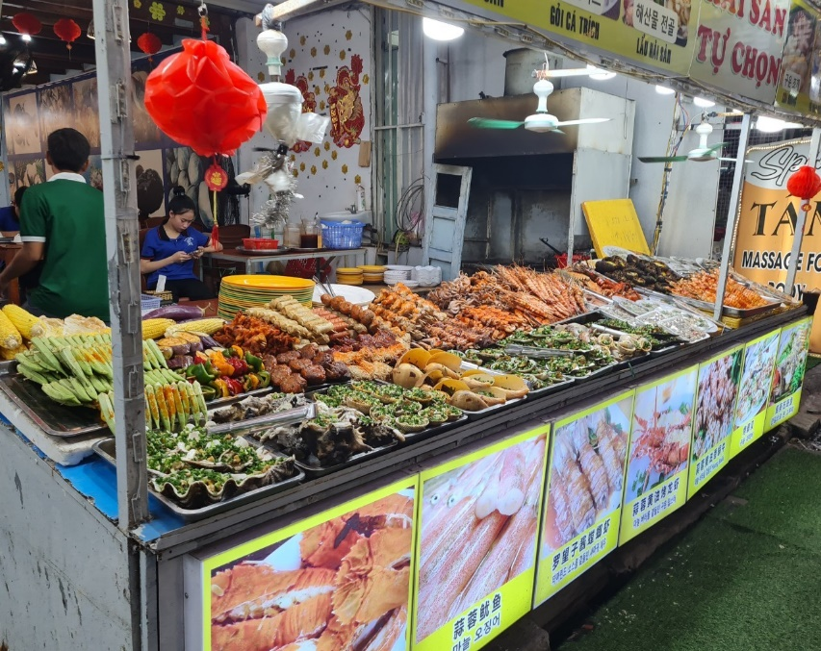
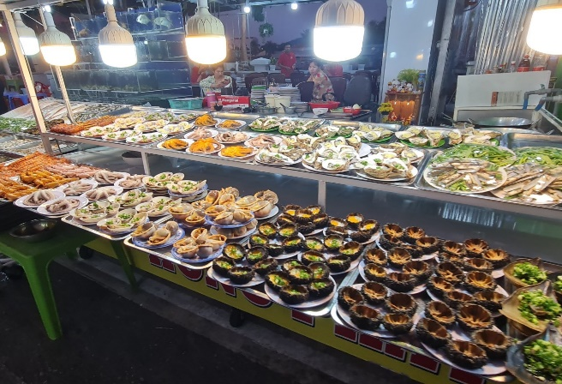
อิสระอาหารเย็นตามอัธยาศัย ที่ Duong Dong Night market

ที่พัก โรงแรม Vinholidays Fiesta Phu Quoc หรือเทียบเท่าระดับ 4 ดาว
วันที่สอง สวนสนุก Vin wonder - วินเพิร์ล อควาเรียม - Grand World Phu Quoc – บ้านไม้ไผ่ - อิสระชมโชว์ แสง สี เสียง ที่ Grand World หรือ Corona Casino

เช้า บริการอาหารเช้า ณ ห้องอาหารของโรงแรม
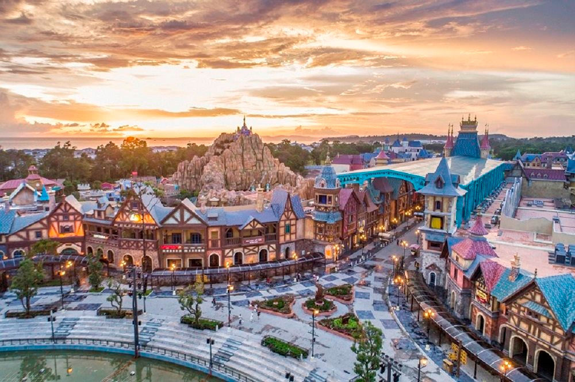
นำท่านเข้าสู่ Vin Wonders Phu Quoc สวนสนุกที่ใหญ่และทันสมัยที่สุดในเวียดนาม ด้วยพื้นที่ประมาณ 475,000 ตารางเมตร รวมเครื่องเล่นกว่า 100 ประเภท ที่ออกแบบมาให้เหมาะกับนักท่องเที่ยวทุกเพศ ทุกวัย โดยแบ่งเป็นทั้งหมด 6 โซน 12 ธีมทีไม่ซ้ำกัน และได้แรงบันดาลใจการตกแต่งมากจากเทพนิยายต่างๆ ได้แก่ Fantasy World, Mysterious Viking Village, Adventure World, The Sea Shell, Typhoon World, European Streetmostphere

จากนั้นนำท่านชม Aquarium Vinpearl เป็นอาคารรูปเต่าขนาดใหญ่ ตั้งเด่นอยู่กลางแจ้งภายในสวนสนุก VIN WONDERS ได้รับแรงบันดาลใจมาจากเต่าในตำนานของชาวเวียดนามซึ่งมีพื้นที่มากกว่า 15,000 ตารางเมตร เรียกได้ว่าเป็นพิพิธภัณฑ์สัตว์น้ำรูปเต่าที่ใหญ่ติดอันดับ 1 ใน 5 ของโลก ให้ท่านได้เพลิดเพลินไปกับโลกใต้ท้องทะเลที่มีปลาสวยงามมากมาย รวมไปถึงสัตว์น้ำนานาพันธุ์ที่มากกว่า 300 ชนิด รวมไม่น้อยไปกว่า 30,000 ตัว พื้นที่จัดแสดงแบ่งออกเป็นหลายๆ โซนด้วยกัน ทั้งโซนปลาน้ำจืด ปลาน้ำเค็ม สัตว์เลื้อยคลาน มีทั้งตู้ปลาขนาดใหญ่ ตู้ปลาต่างๆ และอุโมงค์กระจกใต้น้ำที่ยาวถึง 90 เมตรทำให้เรารู้สึกเหมือนได้เดินอยู่ใต้ท้องทะเลจริงๆ นอกจากนี้ยังมีมุมจัดแสดงสัตว์ทะเลอื่นๆ อีก เช่น ปะการัง แมงกะพรุน โลมา ปลาวาฬ และที่ขาดไม่ได้เลยคือ เจ้านกเพนกวินที่ออกมาต้อนรับแขกด้วยความสดใส เป็นขวัญใจของนักท่องเที่ยวหลายๆ คน
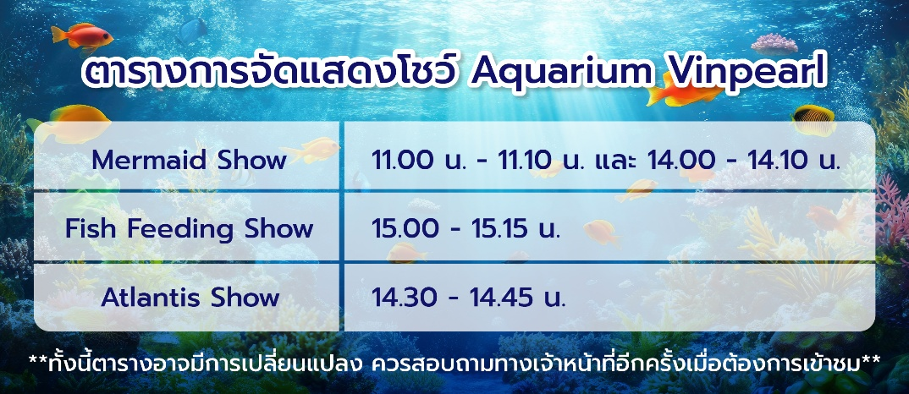
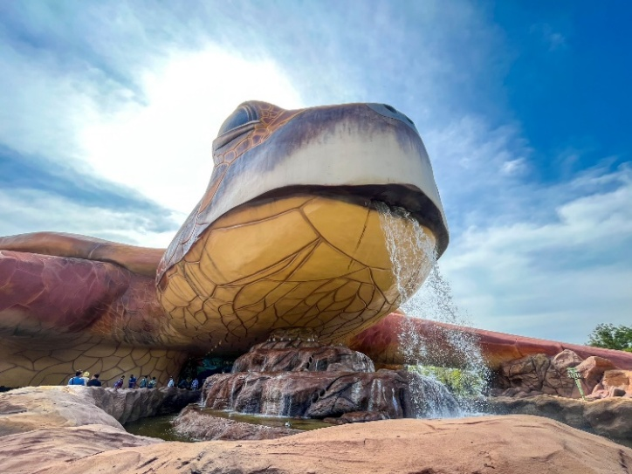
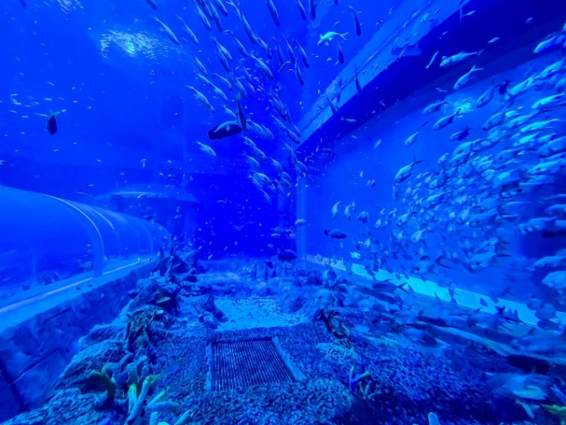

จากนั้นอิสระให้ทุกท่านได้เล่นเครื่องเล่น เดินถ่ายภาพในแต่ละโซน รวมไปถึงเลือกซื้อของที่ระลึก
ของฝากตามอัธยาศัย
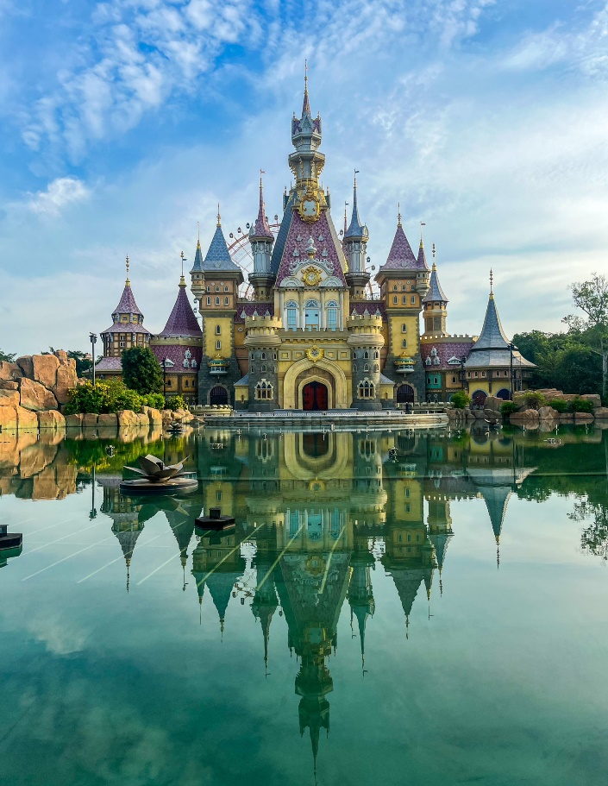
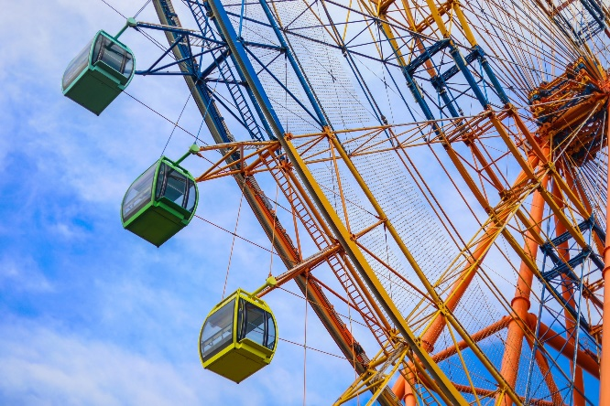
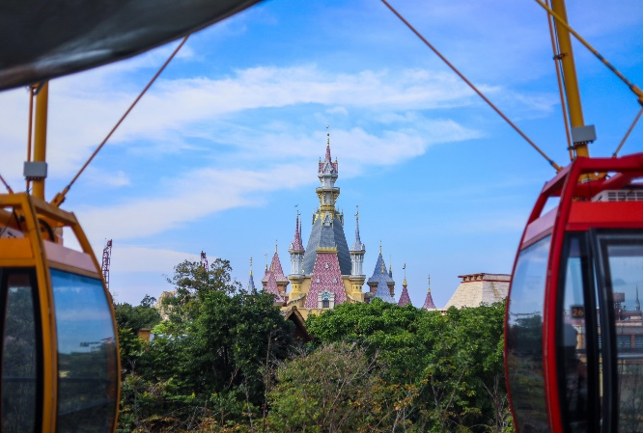
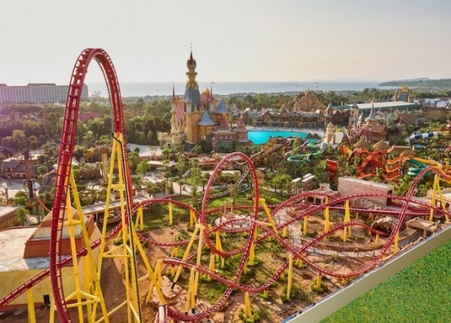
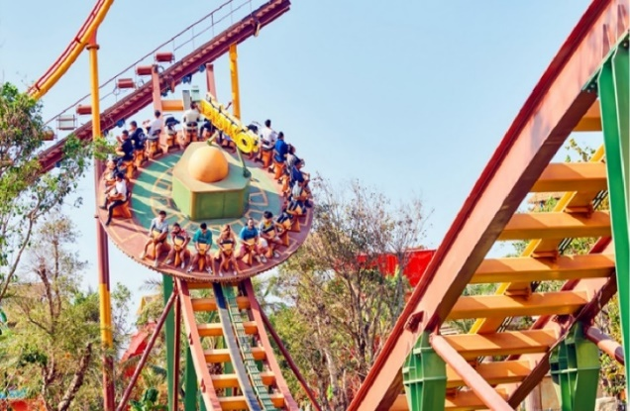
** อิสระอาหารกลางวันเพื่อความสนุกสนานอย่างต่อเนื่อง **
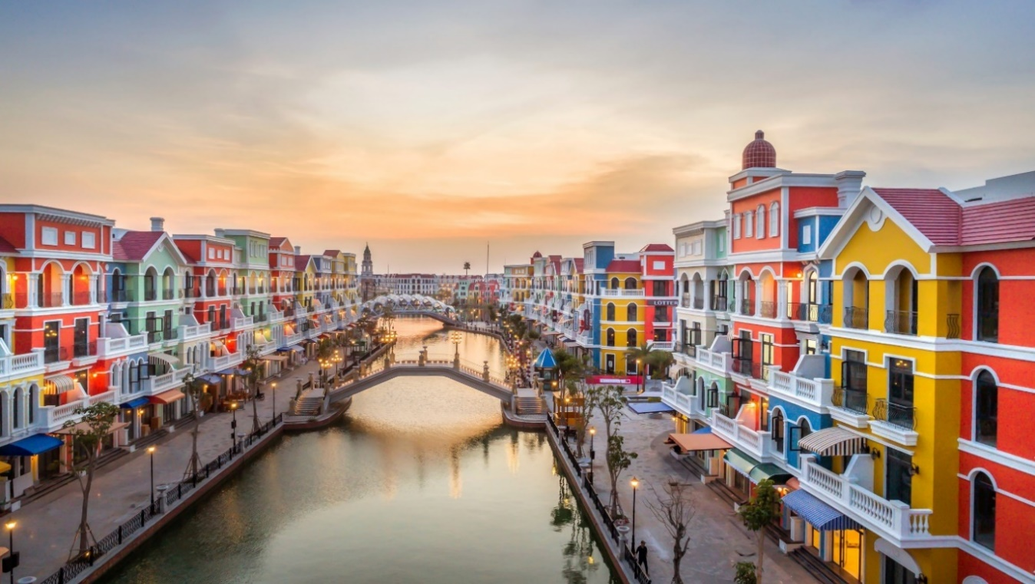
ได้เวลาอันสมควรพาท่านเดินทางออกจากสวนสนุก และไปยัง Grand World Phu Quoc – The Sleepless City เมืองที่ไม่เคยหลับใหล ที่ได้รับฉายานามว่า Venice แห่งเวียดนาม ซึ่งเป็นจุดศูนย์กลางของ Phu Quoc United Center ที่ยกเอาสถานที่ช้อปปิ้งยอดฮิตจากรอบโลก อาทิ เวนิส เซี่ยงไฮ้ ถนนคนเดินในเกาหลี และเวียดนาม มาจำลองไว้ในพื้นที่กว่า 500 ไร่ ให้ทุกคนได้เพลิดเพลินกับการเดินเล่น และถ่ายภาพบรรยากาศอันแสนโรแมนติกที่เหมือนยกเอาคลองเวนิสจากอิตาลีมาไว้ที่นี้ หากมีเวลาสามารถเลือกซื้อบัตรเพื่อ ล่องเรือกอนโดลา ไปตามคลองเล็กๆ เพื่อชมเมืองได้อีกด้วย (รอบล่องเรือที่คิวแน่นที่สุด จะเป็นช่วงเย็นตั้งแต่ 17.00 น. - 18.30 น.)

และที่พลาดไม่ได้อีกหนึ่งไฮไลท์ของที่นี้คือ บ้านไม้ไผ่ (The Bamboo Legend) เป็นผลงานทางสถาปัตยกรรมที่มีชื่อเสียงของสถาปนิก Vo Trong Nghia เขามีชื่อเสียงไปทั่วโลกจากผลงานของเขาโดยใช้ไม้ไผ่มากกว่า 32,000 ต้น และวัสดุพื้นบ้าน ทำโดมไม้ไผ่ที่มีความสูงถึง 15 เมตร และกว้างถึง 700 ตร.ม. นอกจากนี้ยังมีร้านอาหารให้เลือกมากมาย อาทิเช่น ร้านเบียร์ ร้านกาแฟ ร้านพิซซ่า ชานมชื่อดัง และสตรีทฟู้ด อิสระให้ท่านเที่ยวชมตามอัธยาศัย
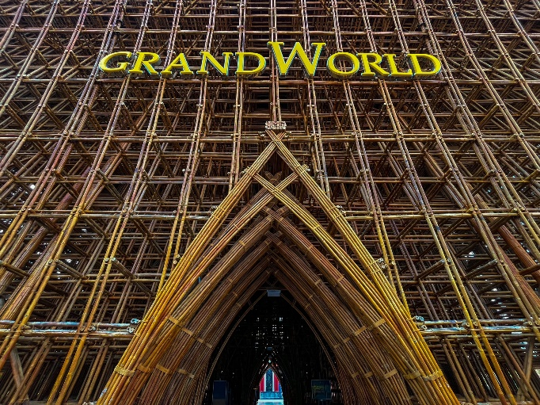
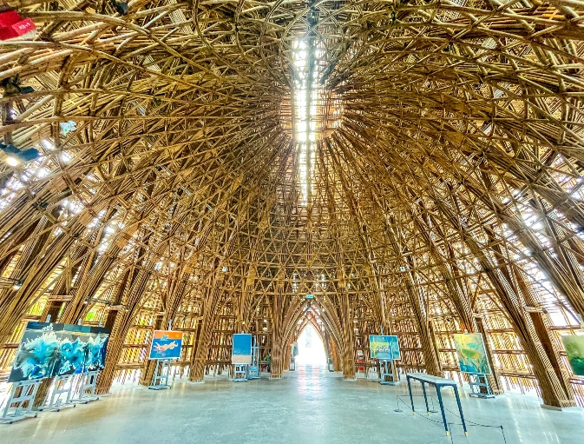

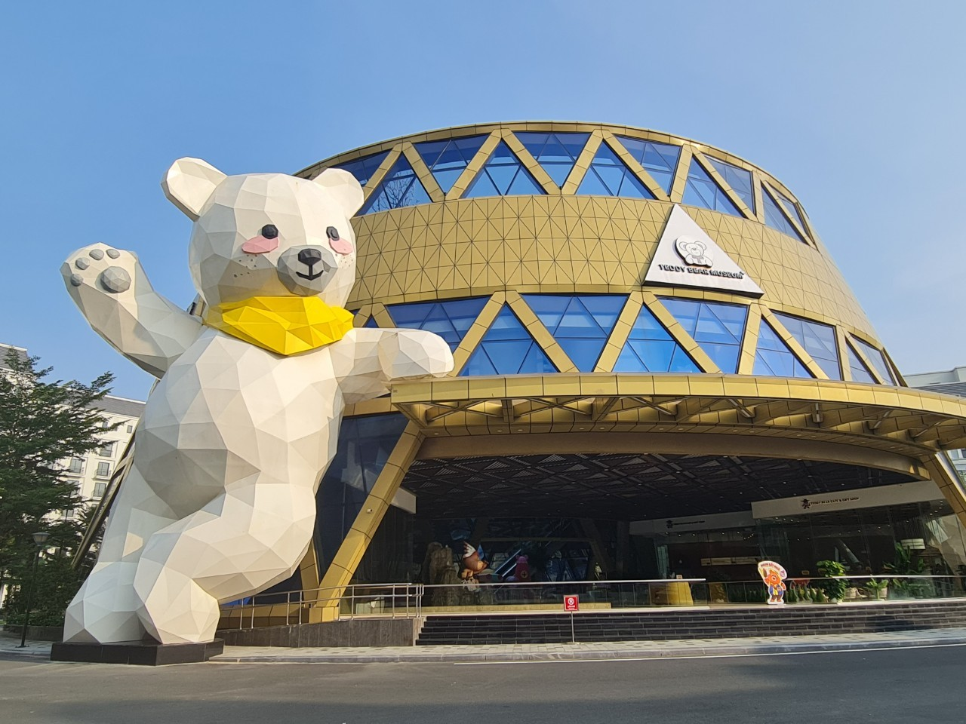

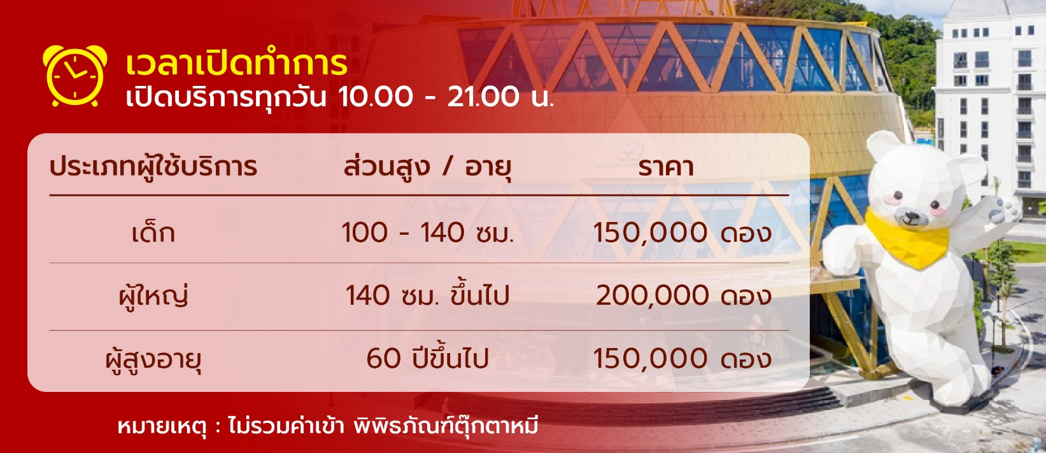
เย็น บริการอาหารเย็น ณ ภัตตาคารพื้นเมือง
หลังอาหารพาทุกท่านเดินทางกลับสู่โรงแรมที่พัก อิสระให้ทุกท่านเลือกชมโชว์ แสง สี เสียง “The Color of Venice” ณ ส่วนจัดแสดง (เวลาโชว์ 21.30 – 22.00) หรือจะเลือกเดินทางไปเสี่ยงโชค รับทรัพย์ที่ Corona Casino
(ทางโรงแรมที่พักมี รถรับ-ส่ง จากโรงแรมไปที่คาสิโน โดยแจ้งทางไกด์ หรือเจ้าหน้าที่โรงแรมให้ตรวจสอบเวลารอบรถให้ก่อน)
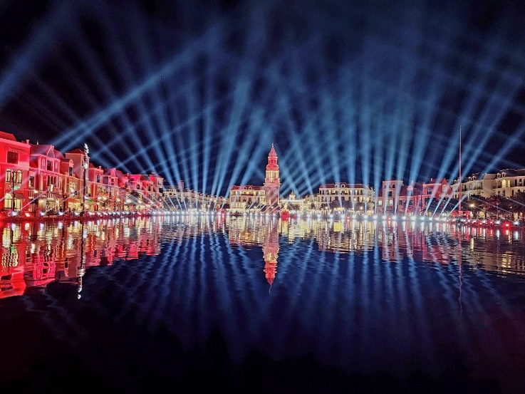

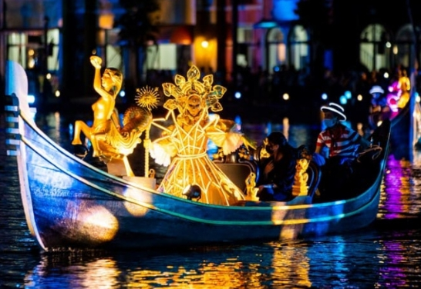

ที่พัก โรงแรม Vinholidays Fiesta Phu Quoc หรือเทียบเท่าระดับ 4 ดาว
วันที่สาม ร้านผ้าไหม - ท่าอากาศยานเมืองฟูก๊วก - ท่าอากาศยานนานาชาติสุวรรณภูมิ

เช้า บริการอาหารเช้า ณ ห้องอาหารของโรงแรม
พาท่านแวะชม และเลือกซื้อสินค้าท้องถิ่น เครื่องประดับจาก ร้านผ้าไหม ให้ท่านเลือกซื้อและชมตามอัธยาศัยอิสระให้ท่านได้เดินเลือกชมสินค้า
สมควรแก่เวลานำท่านเดินทางสู่ ท่าอากาศยานเมืองฟูก๊วก ประเทศเวียดนาม เพื่อเดินทางกลับสู่ ประเทศไทย
11.45 น. ออกเดินทางสู่ ท่าอากาศยานนานาชาติสุวรรณภูมิ โดยสายการบิน เวียดเจ็ทแอร์ (VZ)
เที่ยวบินที่ VZ981 (ไม่มีบริการอาหารบนเครื่อง)
13.05 น. เดินทางถึง ท่าอากาศยานนานาชาติสุวรรณภูมิ ประเทศไทย โดยสวัสดิภาพพร้อมความประทับใจ

